# Kiem tra T+4-test

Lỗi 2 lần Buy : SHC

# 

# 24-29/12/2008

# Giao diện

1. Phần incator: khi tạo nhiều indicator cho một stock thì có nhiều cửa sổ con gắn liền - ok
2. Market watch: giá thể hiện giá của lần cuối Update - ok
3. Trade alert: thể hiện last decision (buy hoặc sell)
4. Menu: cần visible/disable đúng chức năng và cửa sổ.
5. Menu contextual khi thao tác trên chart, trên grid kết quả của BackTest và Strategy Ranking, trên cửa sổ chart (đóng, mở)
6. Toolbar cần visible/disable đúng chức năng và cửa sổ.
7. Language: tiếng Anh/ Việt cần đồng nhất. Thuật ngữ chính xác

# Chức năng

Indicator

Để tạo form tự động cho Strategy, có thể làm như sau. Các màu sác

<MACD Category="OSC"/>

<MACD InputParameters="MACD Fast=12,MACD Slow=26,MACD Signal=9" />

<MACD InputParameterDescriptions="Period defines the input data for the strategy" />

<MACD OutputParameters= MACD={Red,1}, Signal={Blue,2}, Histogram={Green,3}>

<MACD OutputParameterDescriptions="Lines defines result" />

<MACD Name="Moving Average Convergence/Divergence" />

<MACD Description="MACD calculates and displays the difference between the two moving averages at any time.." />

<MACD URL="http://forex-indicators.net/macd" />

<MACD Authors="Dung Vu" />

<MACD Version="1.0" />

## Screening

Các screening theo các phần rule được viết trong project Strategy

* Screening option cho Period và Time Scale cho Admin, default=2 tháng và =Daily
* Ví dụ đối với Basic DMI Screening sẽ hiển thị description “DMI+ above DMI-“, có nút Edit Option bên cạnh

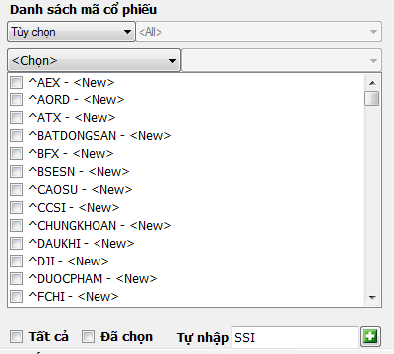

**Sửa lại Filter ngành Screening giống như chọn trên Strategy.**

## Menu Tool->Strategy :

* Khi thay đổi tham số strategy, save+áp dụng cho Chart hiện thời
* Sửa Strategy Option: trong một menu mới: chỉ SAVE